班會紀錄簿e化操作說明：
  - 高苑科技大學首頁→一般生
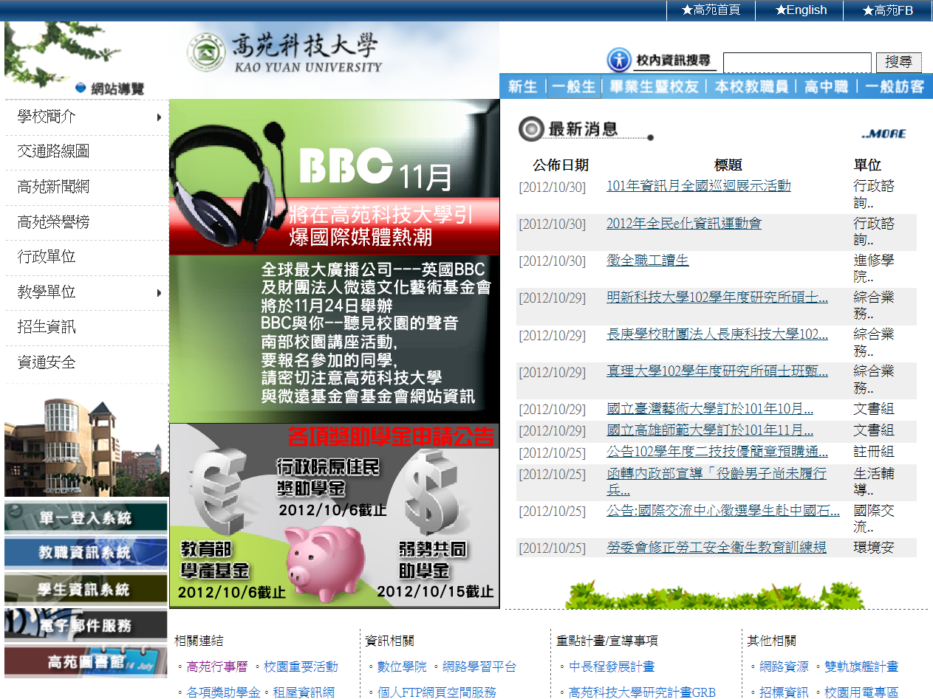

  - 高苑班級網
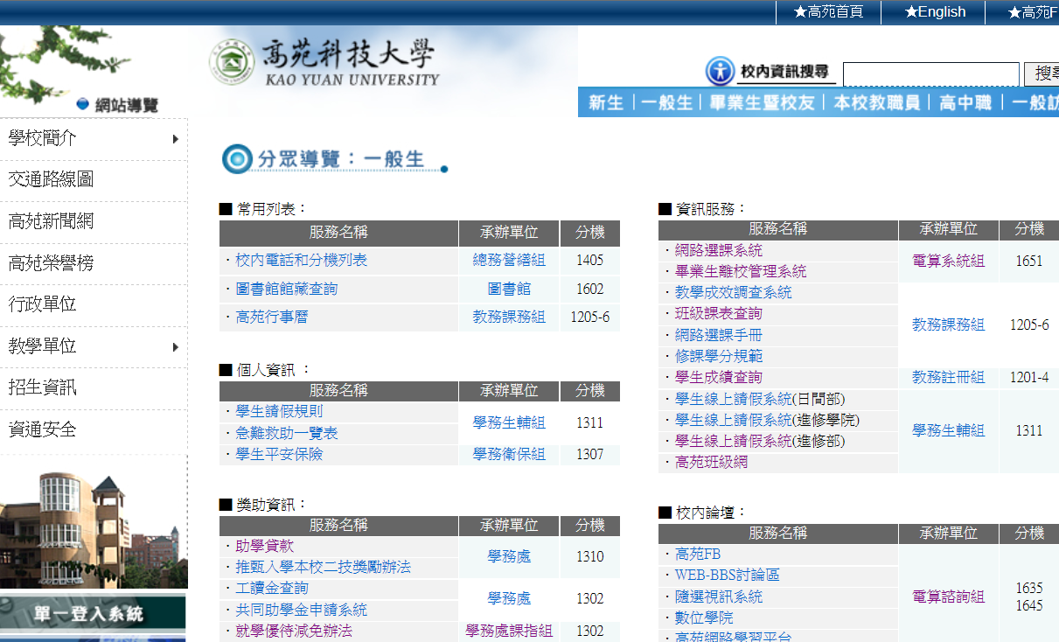
  - 學生_學務系統→高苑班級網_學生→班會紀錄簿
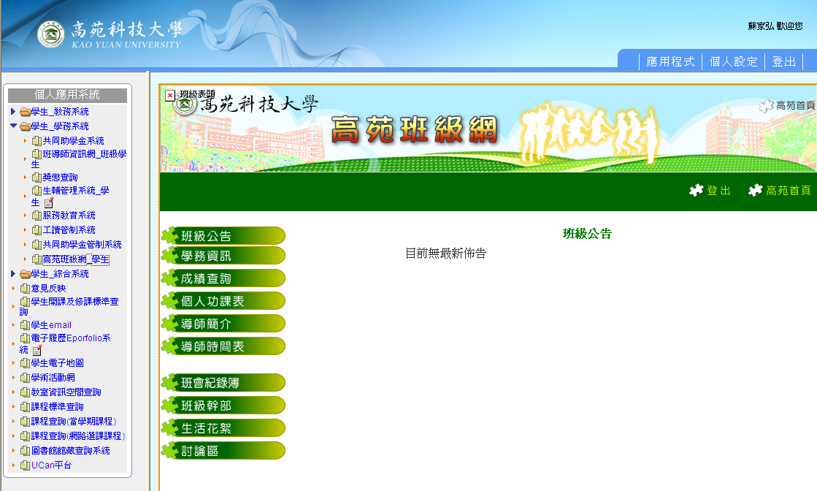
  - 登入管理
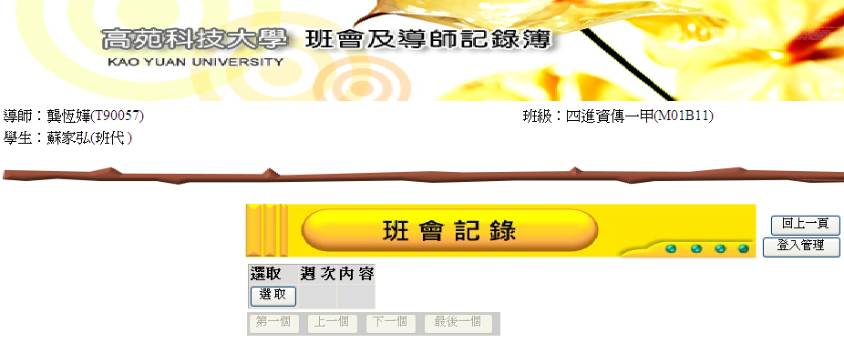
  - 新增
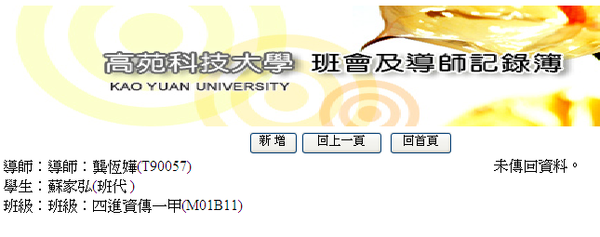
  - 日期(選擇開班會的日期)→活動紀錄(開班會紀錄填寫)→儲存
